Муниципальное общеобразовательное учреждение средняя общеобразовательная школа
с. Корсаково-1 Хабаровского муниципального района Хабаровского края

Сочинение
«Мой любимый учитель»

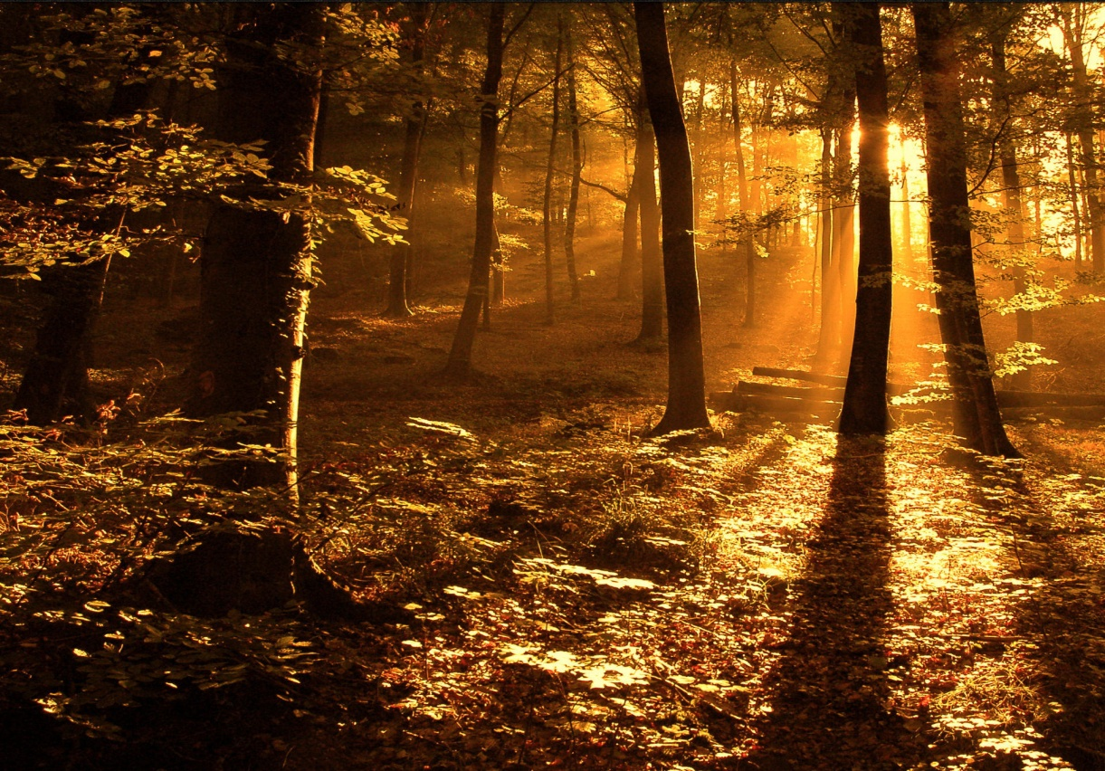

Выполнила:
ученица 5 класса
МОУ СОШ с. Корсаково-1
Тихомирова Софья.

Проверил:
Семёнова Л.Н.

- 2011 –

Мой любимый учитель.
Мне нравится первая моя учительница Нина Алексеевна. На уроках у нее царят всегда порядок и тишина. Ещё Нина Алексеевна всегда поддержит в трудную минуту и поможет. Нина Алексеевна добрая и в тоже время строгая, отзывчивая.
Много лет наша учительница дарит детям своё тепло, заботу и знания. И хоть она уже на пенсии, но очень легка на подъем. Нас учила добру, взаимовыручке, чтобы мы в трудный момент могли поддержать друг друга. Научила нас уважать старших и своих товарищей. За 4 года она много чему хорошему и мудрому нас научила. За это большое ей спасибо!

Первая учительница наша,
Как мы благодарны Вам за всё!
И за строчки первые в тетради,
И за материнское тепло.
В памяти останется навечно,
Всё, чему учили Вы порой.
Мы сегодня называем Вас сердечно
Самой лучшей, милой, дорогой!

Поэтому я люблю свою первую учительницу Нину Алексеевну!

